CIM值班紀錄更版 2012/02/08 Onduty_dotnet2 by Oscar

1.值班紀錄查詢 新增[異常原因]欄位
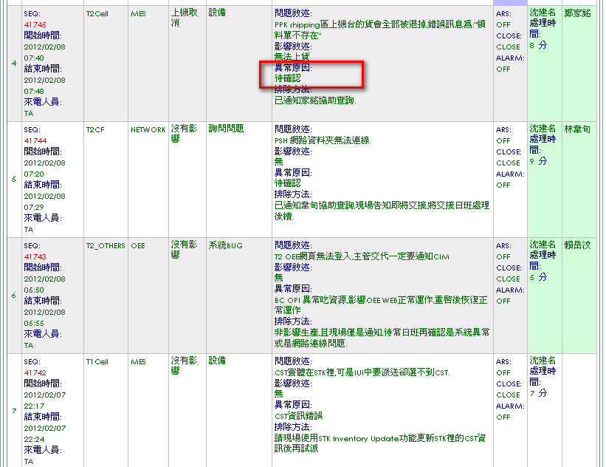

2.每日寄送值班紀錄新增[異常原因]欄位
